AMICALE BOULISTE POULIGUENNAISE

32 TRIPLETTES PROPAGANDE TOUTES DIVISIONS

CHALLENGE REGINAL PRUDHOMME

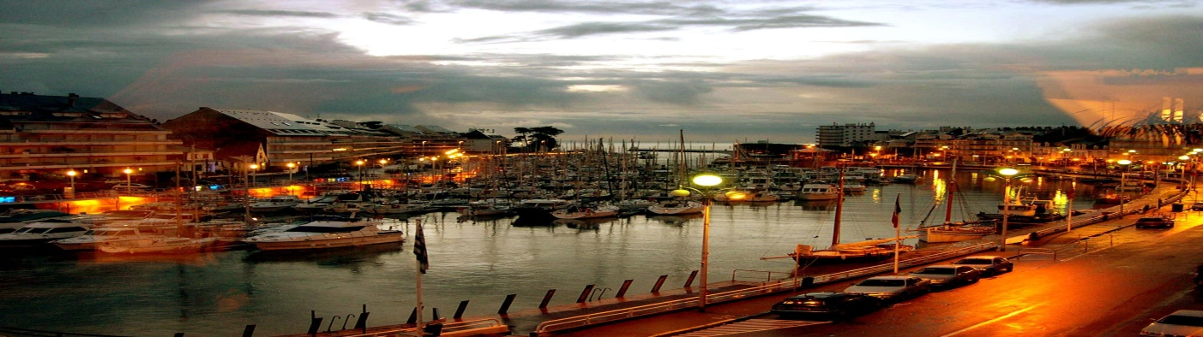
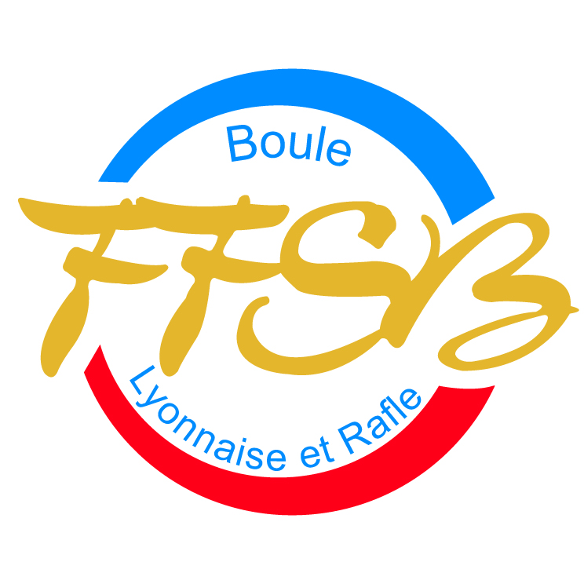
JEUDI 14 JUILLET 2022

BOIS DU POULIGUEN

ELIMINATION DIRECTE TIRAGE AU SORT A CHAQUE PARTIE REGLEMENT.F.F.S.B

DEBUT DES PARTIES 8H ARRET 12H30 REPRISE 14H30

PARTIES EN 13 POINTS OU EN 1H30
L LES PARTIES OFFICE NE SERONT PAS PRIMEES

ENGAGEMENTS A ADRESSER PAR COURRIER
Avec Chèque et Feuille Engagement :
Virginie FOUCHER
5, rue Saint Exupéry LE POULIGUEN 44510

TEL :-06.59.26.99.78 email :vfoucher91@gmail.com

TIRAGE AU SORT LE 14 JUILLET 2022 A 7 H 15
32 TRIPLETTES PROPAGANDE.
TOUTES DIVISIONS
Engagement 19.50€+4.50€=24.00€
Pour tout le concours
1ere PARTIE 25 €
2eme PARTIE 30 €
3eme PARTIE 50 €
4eme PARTIE 90 €+60 €
5eme PARTIE 280 €+180 €

1er et 2ème COMPLEMENTAIRES
16 TRIPLETTES TOUTES DIVISIONS

1ere PARTIE 10 €
2eme PARTIE 20€
3emePARTIE 35€+25€
4eme PARTIE 100€+50€

AUCUNE INSCRIPTION NE SERA PRISE
SANS LE CHEQUE ET LA FEUILLE
D’ENGAGEMENT
PASSE SANITAIRE OBLIGATOIRE JUSQU’A NOUVEL AVIS

